1引言 2
1.1编写目的 2
1.2背景 2
1.3定义 2
1.4参考资料 2
2外部设计 2
2.1标识符和状态 2
2.2使用它的程序 3
2.3约定 3
2.4专门指导 3
2.5支持软件 3
3结构设计 3
3.1概念结构设计 3
3.2逻辑结构设计 3
3.3物理结构设计 4
4运用设计 4
4.1数据字典设计 4
4.2安全保密设计 4

数据库设计说明书（GB8567——88）

1引言

1.1编写目的
如今，社会已经到了一个科学技术高速发展的阶段，人们为了适应自身的发展要求。从具体的业务与项目的服务出发，需要更大程度的提高工作效率，大脑是用来思考的, 记录的事交给软件，事实上需要一个记录日程提醒的软件。从而达到节约时间，提高效率，方便准确快捷的目的，同时也为自身的发展提供一个广阔的平台。这份可行性报告是对机房收费系统的可行性研究分析及指出其存在的必要性。它的预期的读者是做需求分析的软件分析员、客户、维护工作人员等。

1.2背景
现代社会的生活工作节奏，已经大大发生了变化，除了个人笔记本电脑，各种计算机、手机也成为了使用频率颇高的设备，多设备同步已经成为了一个问题，手机操作系统三大平台，安卓，iOS，WP，如何兼容三种平台，同时最大限度的降低机房的运营成本，提高使用率。通过建设“Power yourself”，运用先进的技术手段和设备，满足以上应用需求。

Power yourself是一个功能比较完善的活动日程安排提醒软件，具有数据操作方便高效迅速等优点，具有很好的可移植性，可在能用浏览器且连接网络的任意设备上使用。

说明：
A 所建议开发的软件系统的名称：Power yourself
B 本项目的任务提出者：邓正成
开发者：邓正成，曾小港，王翼翡，彭冬旭
用户：生活凌乱没有规律的人
实现该软件的计算中心或计算机网络：能用浏览器且连接网络的任意设备
C 该软件系统同其他系统或其他机构的基本的相互来往关系：可访问学生学籍系统的数据库

1.3定义
列出本文件中用到的专门术语的定义、外文首字母组词的原词组。

1.4参考资料
列出有关的参考资料：
- 本项目的经核准的计划任务书或合同、上级机关批文；
- 属于本项目的其他已发表的文件；
- 本文件中各处引用到的文件资料，包括所要用到的软件开发标准。
列出这些文件的标题、文件编号、发表日期和出版单位，说明能够取得这些文件的来源。
《需求分析说明书》
《概要设计说明书》

2外部设计

2.1标识符和状态
联系用途，详细说明用于唯一地标识该数据库的代码、名称或标识符，附加的描述性信息亦要给出。如果该数据库属于尚在实验中、尚在测试中或是暂时使用的，则要说明这一特点及其有效时间范围。
表名称 | 标识符 | 描述信息 | 使用状态
基本信息 | user | 用户基本信息 | 使用
任务表 | task | 用户创建的任务 | 使用
统计信息表 | statistic_info | 统计信息 | 使用
电子邮件发送记录表 | emailing_record |  | 使用
分类表 | category |  | 使用

2.2使用它的程序
列出将要使用或访问此数据库的所有应用程序，对于这些应用程序的每一个，给出它的名称和版本号。
PwerYourself 服务端 1.0

2.3约定
陈述一个程序员或一个系统分析员为了能使用此数据库而需要了解的建立标号、标识的约定，例如用于标识数据库的不同版本的约定和用于标识库内各个文卷、、记录、数据项的命名约定等。
MySQL数据库5.5.56
数据库名：poweryourself
数据库IP：123.206.30.44
用户名：poweryourself

基本信息表：user
任务表：task
统计信息表：statistic_info
电子邮件发送记录表：emailing_record
分类表：category

2.4专门指导
向准备从事此数据库的生成、从事此数据库的测试、维护人员提供专门的指导，例如将被送入数据库的数据的格式和标准、送入数据库的操作规程和步骤，用于产生、修改、更新或使用这些数据文卷的操作指导。如果这些指导的内容篇幅很长，列出可参阅的文件资料的名称和章条。
对于从事此数据库的生成、此数据库的测试、维护的人员，提出如下参考意见：
数据库的输入统一采用键盘。由于现在没有设置权限，故只要不违背基本的限制，所有的操作都是可以进行的。可是对于本系统需要的数据，却是有数据长度限制的，尤其是有说明的部分，所以测试人员在具体进行数据测试时，要注意数据输入格式。

2.5支持软件
简单介绍同此数据库直接有关的支持软件，如数据库管理系统、存储定位程序和用于装入、生成、修 改、更新数据库的程序等。说明这些软件的名称、版本号和主要功能特性，如所用数据模型的类型、允许 的数据容量等。列出这些支持软件的技术文件的标题、编号及来源。
数据库操作软件：DataGrip & Intellij IDEA 任意版本

3结构设计

3.1概念结构设计
说明本数据库将反映的现实世界中的实体、属性和它们之间的关系等的原始数据形式，包括各数据项、记录、系、文卷的标识符、定义、类型、度量单位和值域，建立本数据库的每一幅用户视图。
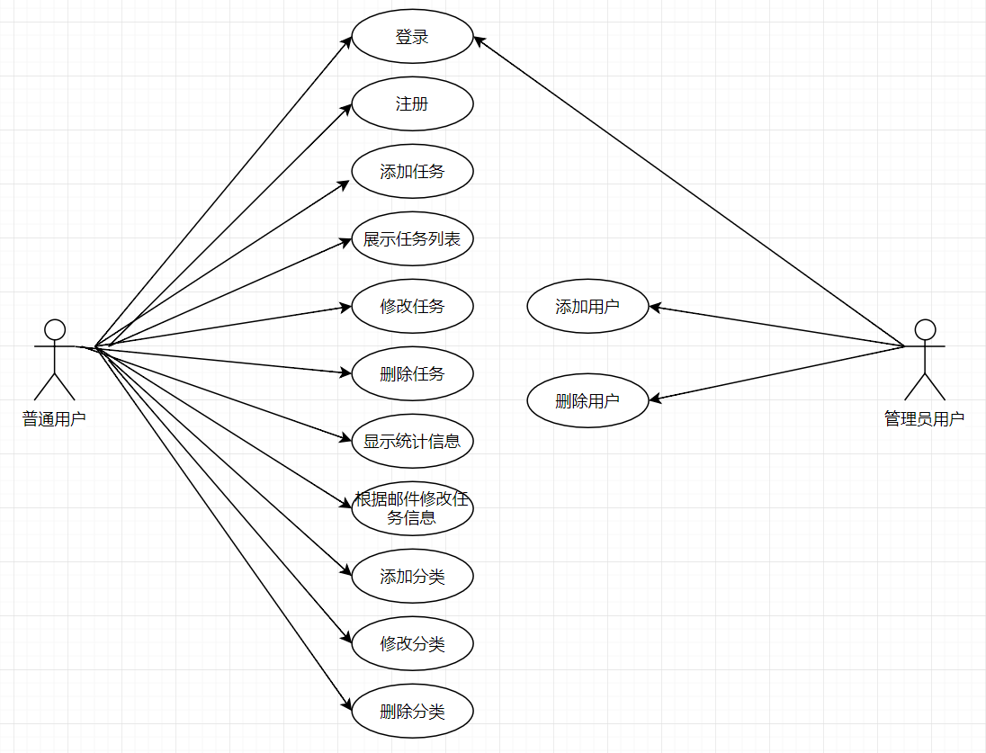

3.2逻辑结构设计
说明把上述原始数据进行分解、合并后重新组织起来的数据库全局逻辑结构，包括所确定的关键字和属性、重新确定的记录结构和文卷结构、所建立的各个文卷之间的相互关系，形成本数据库的数据库管理员视图。
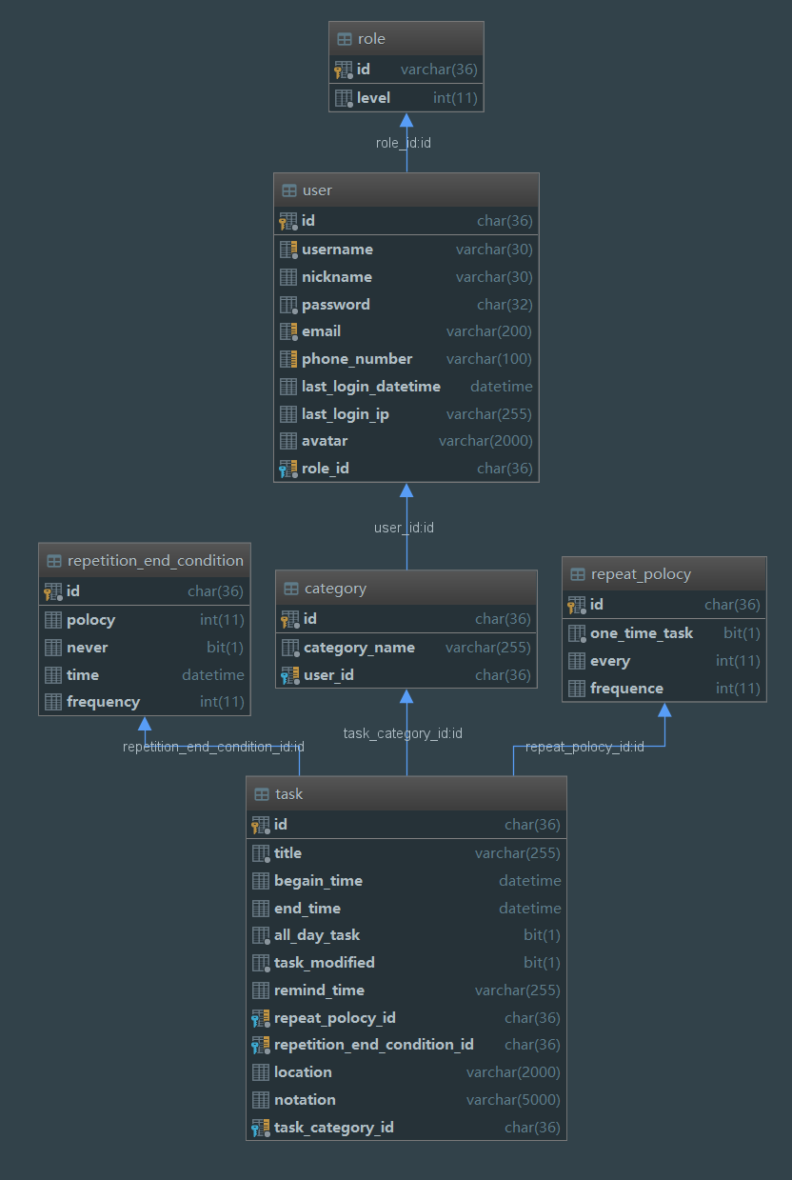

3.3物理结构设计
create table repeat_policy
(
id char(36) not null comment '任务重复策略UUID'
primary key,
one_time_task bit not null comment '是否一次性任务',
every int null comment '每n天/周/月/年重复一次',
frequency int default '0' null comment '0 for the ''day'', 5 for the ''week'', 10 for the ''month'',15 for the ''year'''
)
comment '任务重复策略：一次性活动，每n天，每n周某天，每n月某天，每n年某天，n为大于等于0的整数'
;
create table repetition_end_condition
(
id char(36) not null comment '重复结束条件UUID'
primary key,
policy int default '1' null comment '1 for the ''never''（永不）
2 for the ''time''（时间）
3 for the ''frequency''（次数）',
never bit default b'0' null comment '永不结束',
time datetime null comment '到特定时间结束',
frequency int null comment '达到特定次数结束'
)
comment '重复结束条件表'
;
create table role
(
id varchar(36) not null comment '用户角色uuid'
primary key,
level int default '10' not null comment '0 for the admin/root users
10 for the ordinary users'
)
comment '用户角色'
;
create table user
(
id char(36) default '' not null comment '用户唯一标识符'
primary key,
username varchar(30) not null comment '用户名-唯一',
nickname varchar(30) null comment '用户昵称',
password char(32) not null comment '登录密码（口令）',
email varchar(200) not null comment '邮箱',
phone_number varchar(100) null comment '手机号',
last_login_datetime datetime null comment '上次登录的时间',
last_login_ip varchar(255) null comment '上次登录的ip',
avatar varchar(2000) null comment '头像保存的地址',
role_id char(36) default '0517a45e-de80-43a0-93af-8b7a25f4ecdf' not null comment '角色',
activated bit default b'0' not null comment '用户是否已经激活',
constraint user_username_uindex
unique (username),
constraint user_email_uindex
unique (email),
constraint user_phone_number_uindex
unique (phone_number),
constraint user_role_id_fk
foreign key (role_id) references role (id)
on update cascade on delete cascade
)
comment '用户基本信息表'
;
create table category
(
id char(36) not null comment '任务分类表的UUID'
primary key,
category_name varchar(255) not null comment '分类的名字',
user_id char(36) not null comment '用户UUID',
parent_id char(36) null comment '父级文件夹的UUID',
constraint category_user_id_fk
foreign key (user_id) references user (id)
on update cascade on delete cascade
)
comment '分类表'
;
create index category_user_id_fk
on category (user_id)
;
create table task
(
id char(36) not null comment '任务的UUID'
primary key,
title varchar(255) not null comment '任务名称/标题',
begain_time datetime null comment '任务开始时间',
end_time datetime null comment '任务结束时间',
all_day_task bit default b'0' not null comment 'bool值，是否是全天任务',
task_modified bit default b'0' not null comment '任务是否修改过',
remind_time varchar(255) null comment '提醒时间：存一串逗号分隔的字符串，比如0,1,5,10意思就是活动开始前的0分钟，1分钟，五分钟，10分钟，分别提醒。为空就不提醒',
repeat_policy_id char(36) not null comment '重复策略的UUID',
repetition_end_condition_id char(36) not null comment '结束重复的条件外键UUID',
location varchar(2000) null comment '活动地点',
notation varchar(5000) null comment '备注',
task_category_id char(36) not null comment '任务分类UUID',
constraint task_repeat_policy_id_fk
foreign key (repeat_policy_id) references repeat_policy (id)
on update cascade on delete cascade,
constraint task_repetition_end_condition_id_fk
foreign key (repetition_end_condition_id) references repetition_end_condition (id)
on update cascade on delete cascade,
constraint task_category_id_fk
foreign key (task_category_id) references category (id)
on update cascade on delete cascade
)
comment '任务表'
;
create index task_category_id_fk
on task (task_category_id)
;
create index task_repeat_policy_id_fk
on task (repeat_policy_id)
;
create index task_repetition_end_condition_id_fk
on task (repetition_end_condition_id)
;
create index user_role_id_fk
on user (role_id)
;
create table verification_token
(
id char(36) not null comment '验证码的UUID'
primary key,
token varchar(36) not null comment 'token',
user_id char(36) not null comment '用户id外键',
expiryDate datetime not null comment '验证码过期时间'
)
comment '验证码'
;

4运用设计

4.1数据字典设计
对数据库设计中涉及到的各种项目，如数据项、记录、系、文卷、模式、子模式等一般要建立起数据字典，以说明它们的标识符、同义名及有关信息。在本节中要说明对此数据字典设计的基本考虑。
数据字典采用如下的格式：
01数据库设计资料
02储存的SQL程序
03用户权限
04用户的名字
05用户统计
06数据库增长统计
07列的缺省值
08约束信息的完整性
09用户及角色被授予的权限
11分配多少空间，当前使用了多少空间等
12其它产生的数据库信息。

4.2安全保密设计
使用者在使用此数据库时，由于不同的访问者的登录账号不同，且增加了密码设置，故相当于对于数据的访问设置了权限，所以数据可以说是安全的。管理员的权限最大，可以控制所有的数据，教师和学生只能够看到与他们自己有关的信息，而不能随便修改他人信息。
数据库仅支持特定的几个IP地址访问，有效的防止了被攻击的可能性。

